Народное гуляние «Масленица-2021»
Веселей играй, гармошка,
Масленица, не грусти!
Приходи, весна, скорее,
Зиму прочь от нас гони!

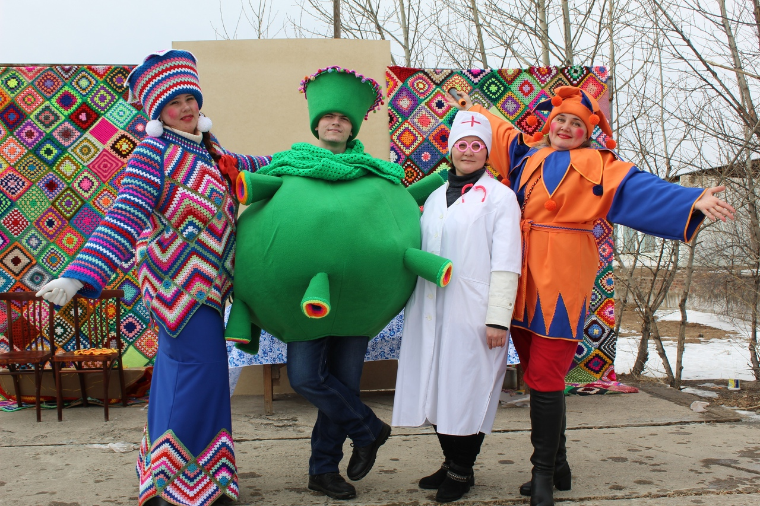

В очередной раз Масленица прошла задорно, ярко, весело. Поспособствовала этому и теплая безветренная погода. Поэтому желающих посмотреть представление «Как жирекенцы Масленицу проводили и Ковид победили!», полакомиться блинами и поучаствовать в забавах, было пруд пруди. Главные герои Петрушка и Доктор Айболит предложили дать отпор злодею царю Ковиду. Вся эта балаганная затея прошла с юмором и смехом.
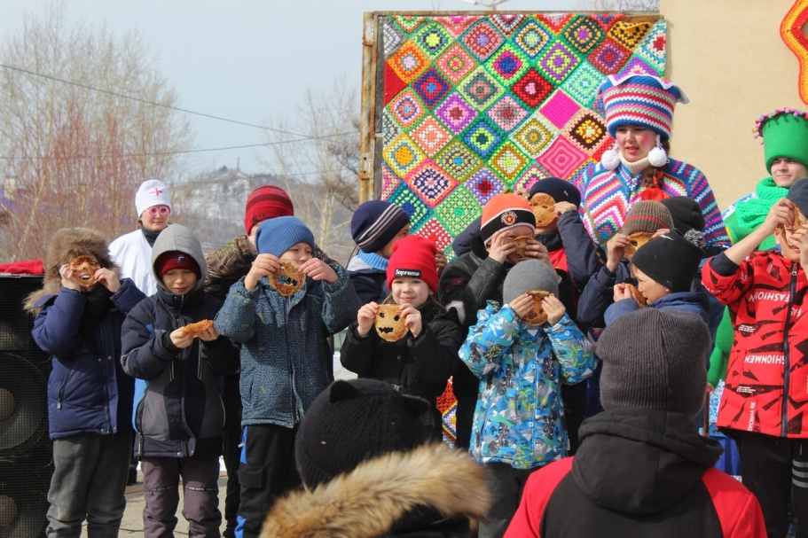

Сама Масленица провела череду игр и конкурсов с детьми и взрослыми (физзарядка, блин-маска, удержи жену и самый длинный поцелуй, поедание каши, надуй перчатку, самоизоляция, гиря, канат, покори столб и др.), под задорные частушки и искрометную музыку.
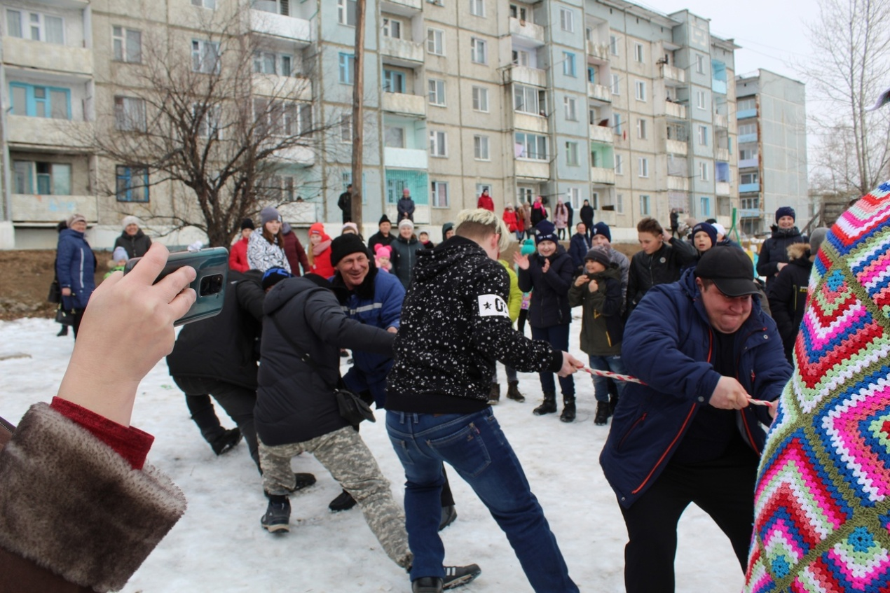

Ярким, самобытным и запоминающимся стало домашнее задание - конкурс фартуков. Все участник подошли к нему с фантазией, поэтому дефиле моделей зрители встретили овациями.

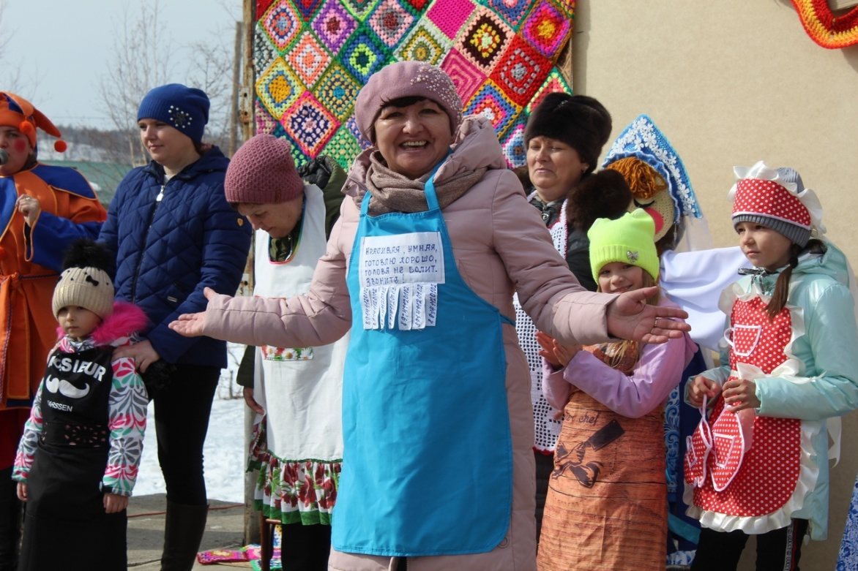

В заключение, театрализованного представления спасением стала чудодейственная вакцина. Царь Ковид сдал свои позиции, а герои пожелали всем быть здоровыми, поблагодарили российскую медицину и призвали поставить прививку.
«Спутником», «Спутником»
Лучше вакцинируйся
Каждый год каждый год
Будешь ты здоров!

«Вектором», «Вектором»
Тоже вакцинируйся
Вирусу, вирусу
Скажем мы прощай!

Доброй традицией стали и народные хороводные игры: «Ручеек», «Уточка», «Пузырь» и «Хоровод прощения». И как итог всего действа - сжигание чучела Масленицы.

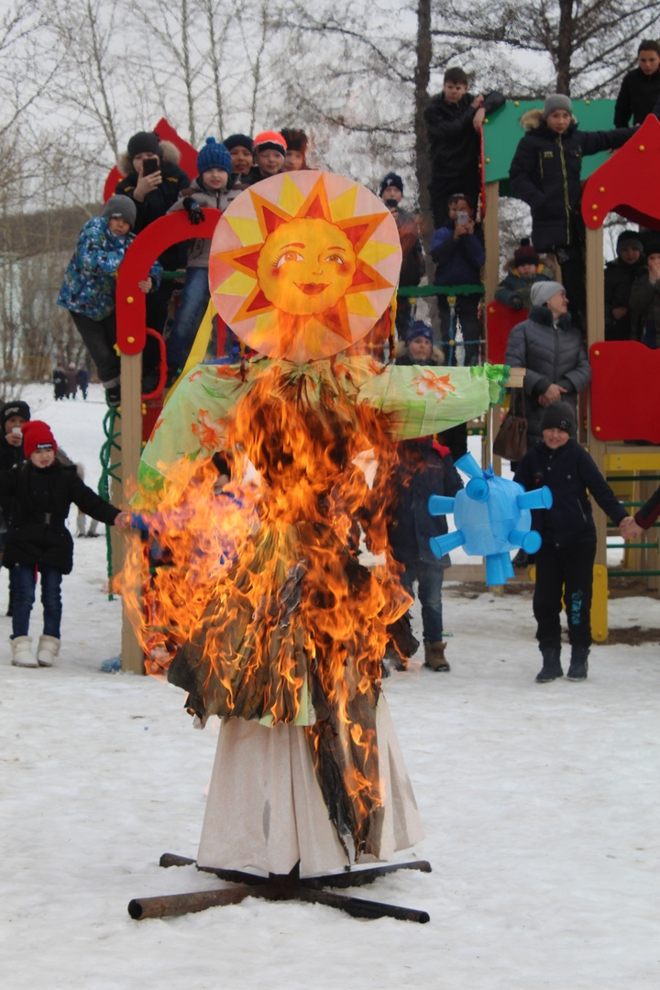

На прощанье весь народ
Масленицу подожжет.
Разгорайся поскорей,
Чтоб жилось нам веселей!

Так давайте завершать
Это безобразие!
Коронавирус провожать,
Сожжем его с оказией!

